 | FORMATO EVIDENCIAS DIAS RECUPERACIÓN DEL PARO 2021
2020 | INSTITUCIÓN EDUCATIVA ANTONIO NARIÑO | Ibagué -Tolima
FUNCIONARIO: | KAREN MILENA PÁEZ MORENO | CC:
CARGO: | Docente | GRADO/AREA: Primero
MES CON DIAS DE RECUPERACIÓN: | AGOSTO | 17- 18 -19- 20- 24- 25- 26 – 30- 31
ACTIVIDAD |  | FECHA | HORARIO
JORNADA 1. Actividad educación física , se envían videos vía whatssap |  | Agosto 17 | 2 – 5 p.m.
JORNADA 2. Valores Que es la creatividad , cortometraje actividad reconocer cuando soy creativo |  | Agosto 18 | 2 – 5 p.m.
JORNADA 3. Actividad Matemáticas texto PTA grado segundo |  | Agosto 19 | 2 – 5 p.m.
JORNADA 4. Actividad Matemáticas texto PTA grado segundo pagina 12 |  | Agosto 20 | 2 – 5 p.m.
JORNADA 5. PERMISO |  | Agosto 23 | 2 – 5 p.m.
JORNADA 6. Actividad artística manejo de la cuadrícula |  | Agosto 24 | 2 – 5 p.m.
JORNADA 7. Actividad artística origami elaboro un pez |  | Agosto 25 | 2 – 5 p.m.
JORNADA 8. Actividad repaso de lenguaje texto PTA -Danza |  | Agosto 26 | 2 – 5 p.m.
JORNADA 9 Actividad artística origami elaboro un murcielago |  | Agosto 30 | 2 – 5 p.m.
JORNADA 10 Actividad artística dibujo animales imitando imágenes |  | Agosto 31 | 2 – 5 p.m.
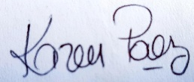
___________________________
Firma del Funcionario

FORMATO EVIDENCIAS DIAS RECUPERACIÓN DEL PARO

A CONTINUACIÓN EN ESTE ESPACIO DEBE INCLUIR ALGUNA EVIDENCIA RELEVANTE |  | Las actividades se realizan de manera presencial la docente por las condiciones de la institución se envian actividades
JORNADA 1. | 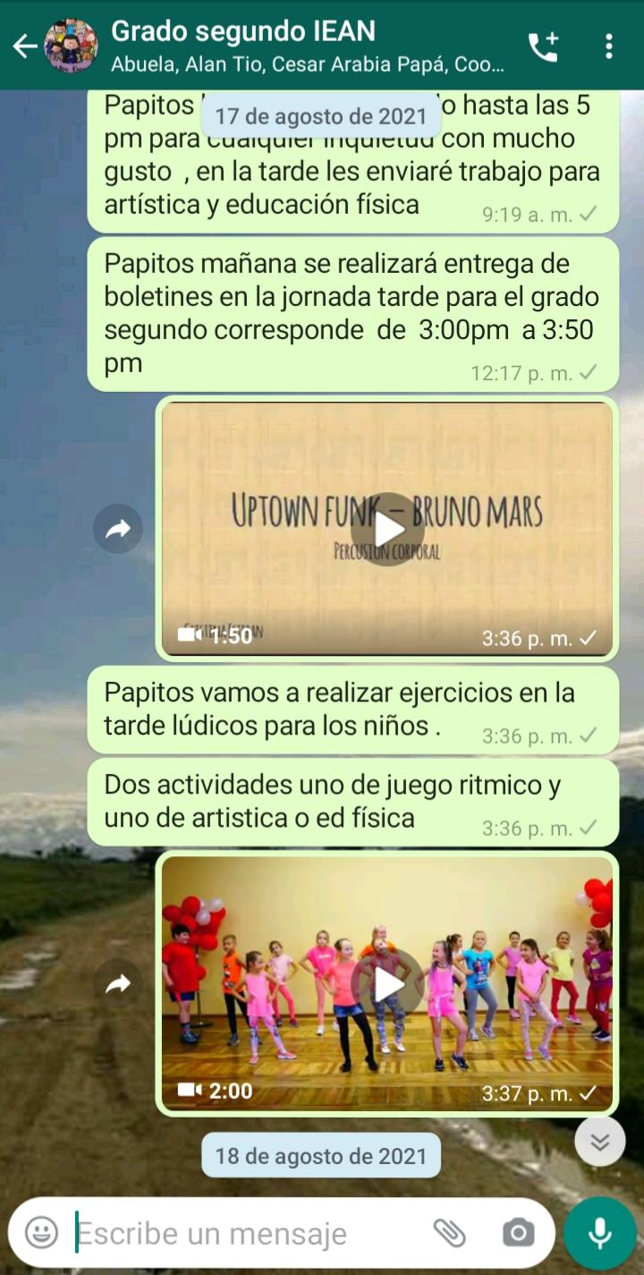
JORNADA 2. | 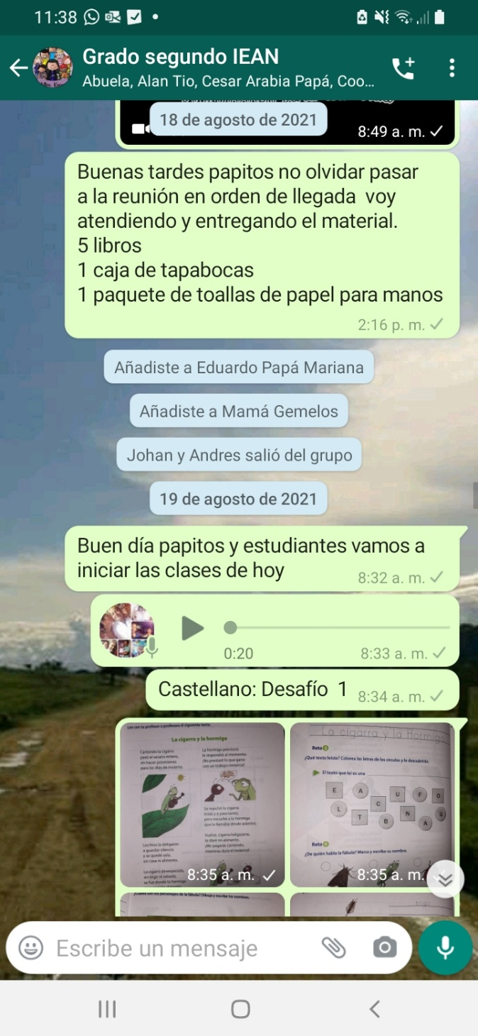
JORNADA 3. | 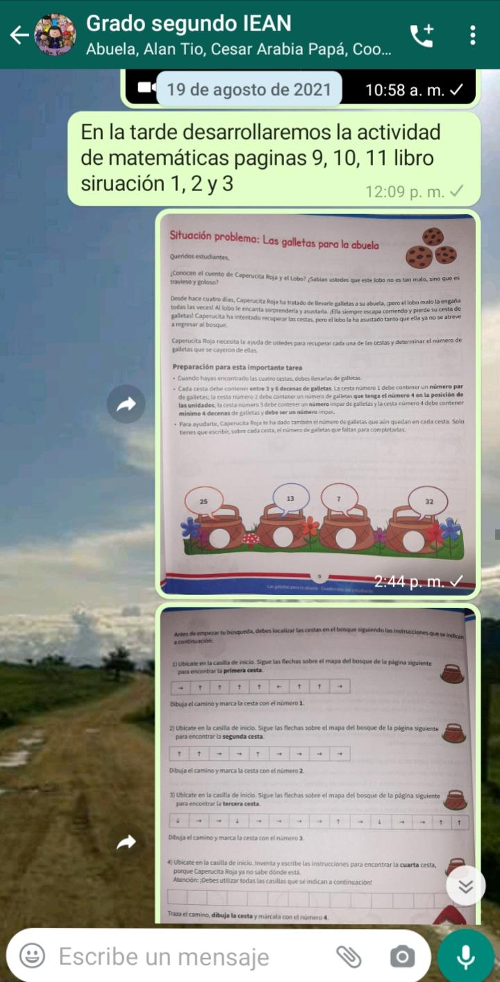
JORNADA 4. | 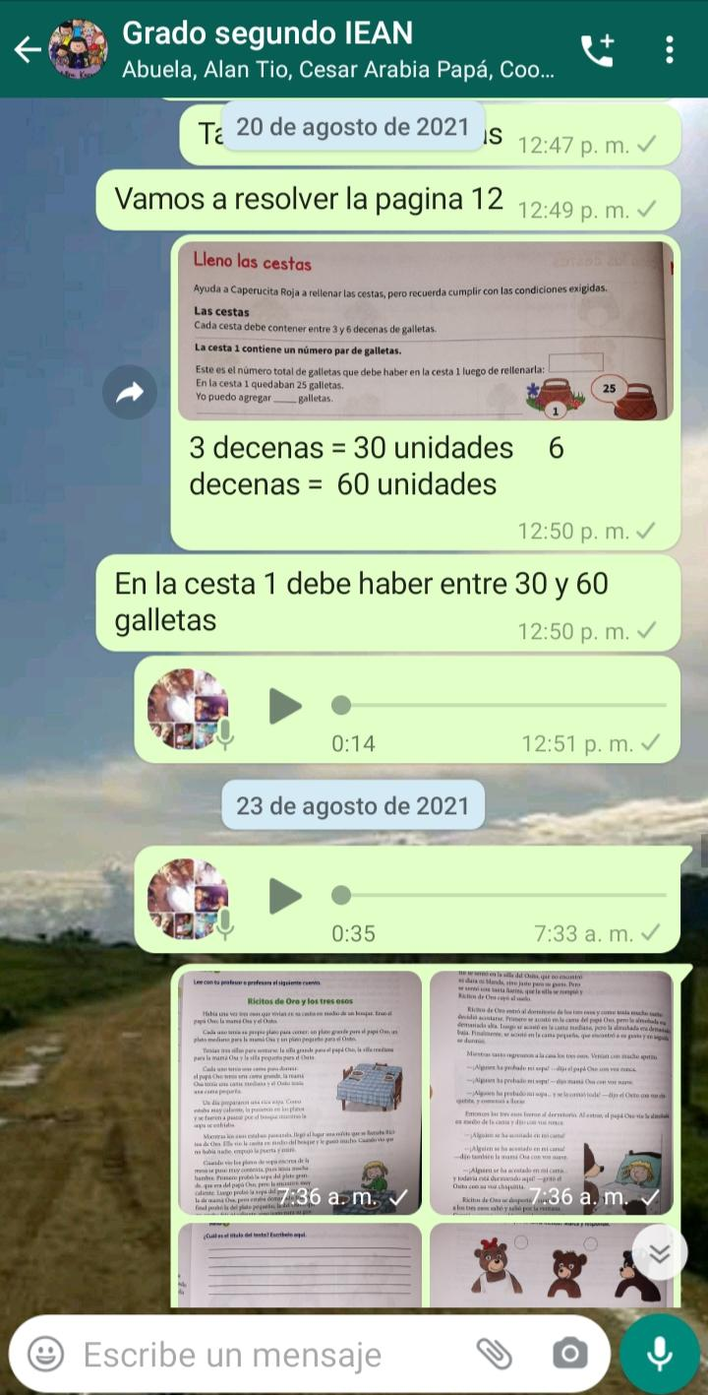
JORNADA 5. | Permiso
JORNADA 6. | 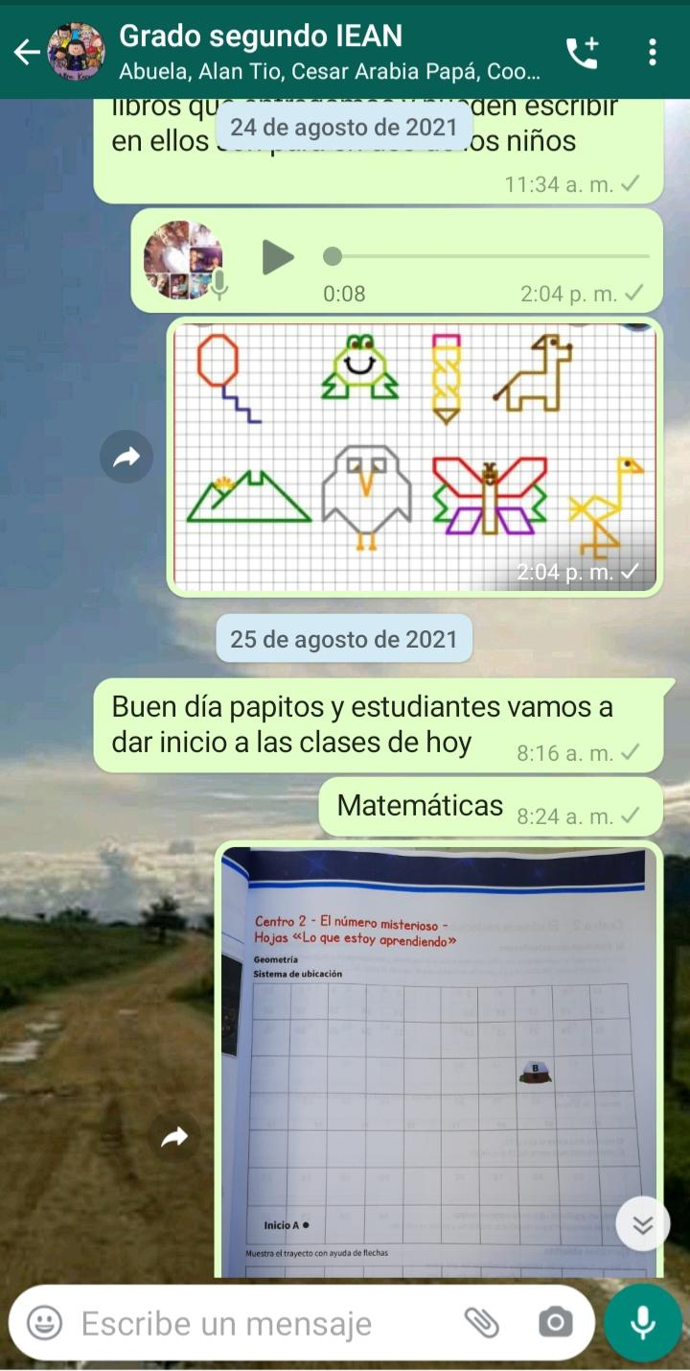
JORNADA 7. | 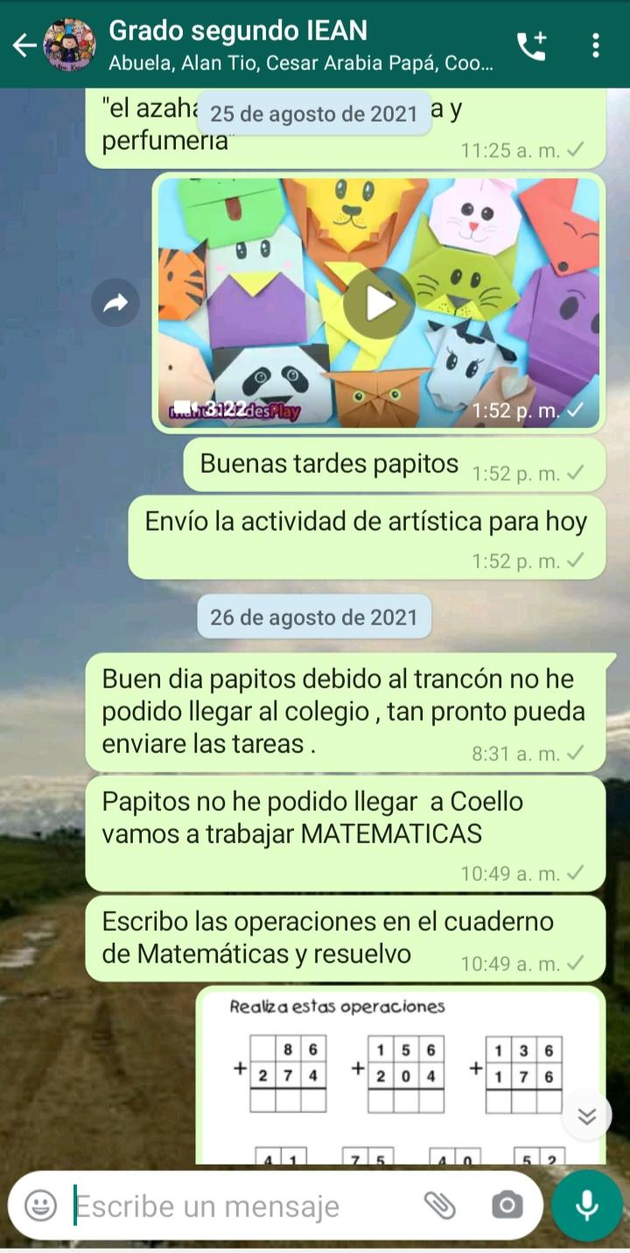
JORNADA 8. | 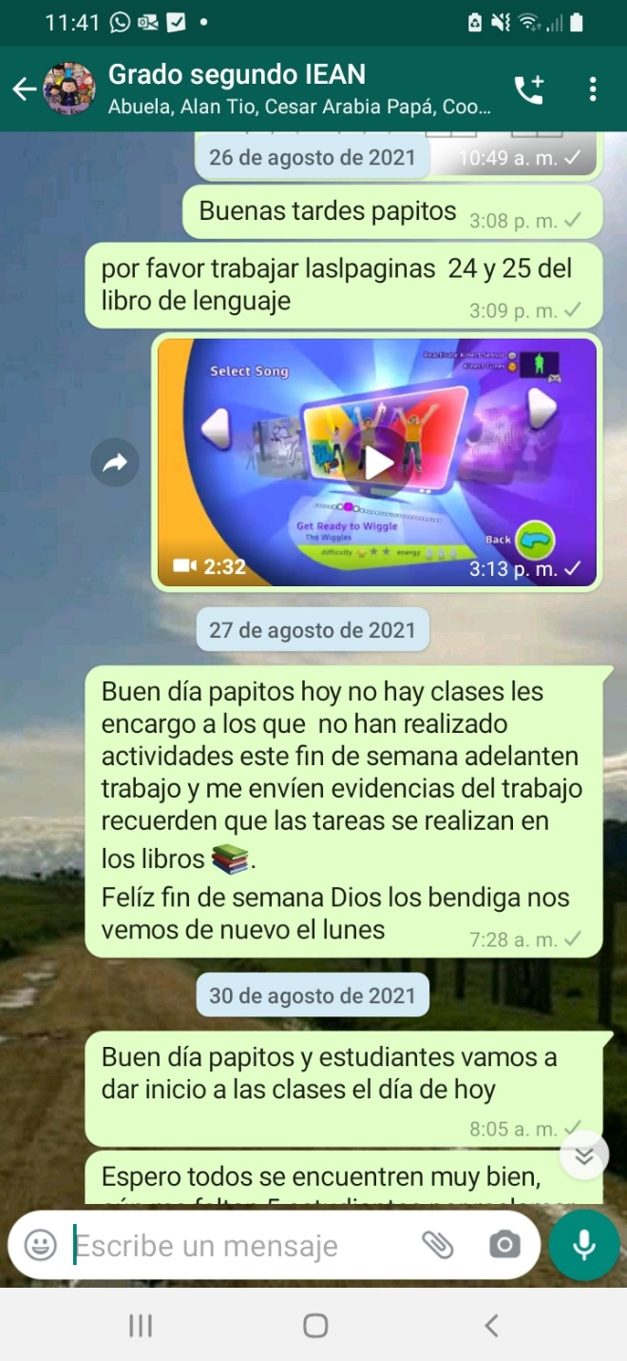
JORNADA 9. | 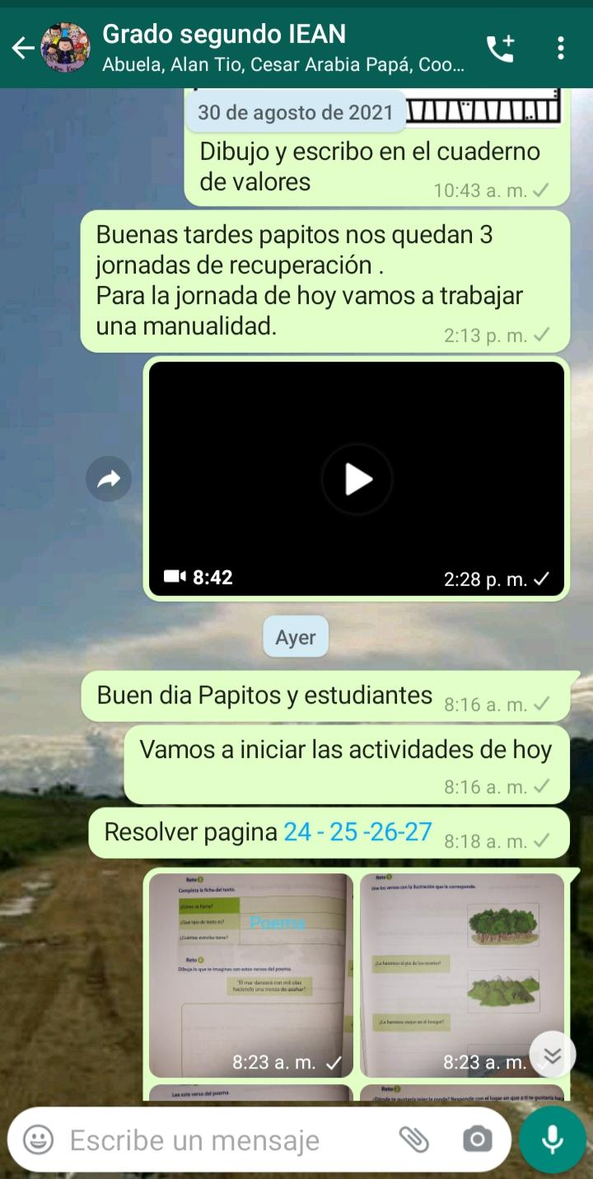
JORNADA 10. | 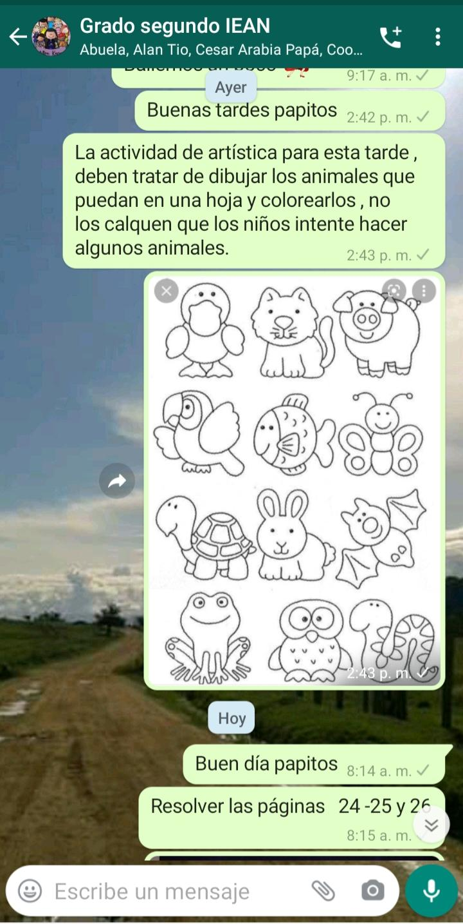

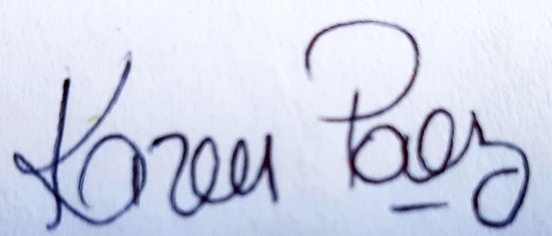
Firma del Funcionario: ________________________________________________

